下载vld：https://github.com/KindDragon/vld/releases/tag/v2.5.1
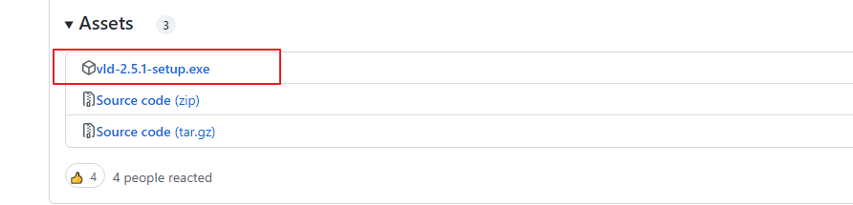
安装后使用vs2017及更新版本，在debug下加入#include “vld.h”泽启用vld内存检测功能。
注意事项：
使用abort(),exit()退出程序时，导致程序检测出内存泄漏。
Qt程序使用：
QApplication::exit(0);
QApplication::quit();
则在退出程序时不会误报内存泄漏。

